- DATOS DEL INFORME
Servicio :
x
Disposición Final Hospitalarios Recolección, Barrido y Limpieza – ASE # ___3____
Período de análisis: ABRIL 2020

- DESARROLLO DEL INFORME

El presente informe consolida la información y las evidencias de las actividades realizadas en el periodo comprendido entre el 1 al 30 de Abril de 2020, de acuerdo con lo establecido en el plan de supervisión y control del servicio, tomando como insumos las visitas de campo, actas de reunión, informes mensuales presentados por el prestador Ciudad Limpia; así como los informes de la Interventoría Proyección Capital en el Área De Servicio Exclusivo 3, la cual comprende las localidades de Fontibón y Kennedy.

  - RECOLECCIÓN Y TRANSPORTE

Para el seguimiento de este componente en el mes de Abril se toman los datos reportados por el Operador y la interventoría, se establece un paralelo con la información reportada en los dos meses inmediatamente anteriores, con el objetivo de establecer una línea de tiempo que permita evidenciar variaciones significativas en las cifras y así analizar la tendencia, el comportamiento y la eficiencia de la prestación del servicio en las dos localidades.

Tabla No. 1: Relación Toneladas recolectadas Abril 2020

 | FEBRERO |  | MARZO |  |  | ABRIL
LOCALIDAD | Residuos Recogidos (t/mes) | % de Representatividad por Localidad | Residuos Recogidos (t/mes) | % de Representatividad por Localidad | Variación Mensual | Residuos Recogidos (t/mes) | % de Representatividad por Localidad | Variación Mensual
Fontibón | 9.760,47 | 26% | 9.849,09 | 26% | 0,9% | 7.472,29 | 26% | -24%
Kennedy | 27.211,07 | 74% | 28.652,73 | 74% | 5,3% | 21.532,57 | 74% | -25%
Total | 36.971,54 | 100% | 38.501,82 | 100% | 4,1% | 29.004,86 | 100% | -24,67%

Fuente: Datos tomados de los informes técnico-operativos mes de Abril 2020
Operador Ciudad Limpia S.A. E.S.P.

Para el mes de Abril se observa que la variación es del 24,67%, es la variación más alta que se ha presentado en los 3 últimos meses, esto se debe a la disminución en las solicitudes de servicios especiales, que son las que marcan las diferencia en los aforos mensuales.
Como se muestra en la tabla 1, el porcentaje de representatividad del total de toneladas dispuestas por localidad arroja un promedio en el trimestre de 74% que corresponde a la localidad de Kennedy, dejando con un mínimo volumen de generación en la localidad de Fontibón.

Tabla No. 2: Relación por componente Toneladas recolectadas Abril 2020

 | FEBRERO | MARZO |  | ABRIL
TIPO RESIDUO | Residuos Recogidos (t/mes) | Residuos Recogidos (t/mes) | Variación Mensual | ABRIL  Residuos Recogidos (t/mes) | Variación Mensual
Barrido de Calles | 1.241,63 | 1.261,01 | 2% | 1.031,80 | -18%
Recolección Domiciliaria Especial | 274,10 | 73,70 | -73% | 0,00 | -100%
Corte de Césped | 434,200 | 391,690 | -10% | 650,84 | 66%
Grandes Generadores y Zona Industrial | 3.141,36 | 2.600,31 | -17% | 1.727,32 | -34%
Poda de Arboles | 63,520 | 77,310 | 22% | 117,50 | 52%
Recolección Domiciliaria | 27.478,110 | 28.134,410 | 2% | 23.933,78 | -15%
Material-Mixto | 3.914,250 | 5.557,150 | 42% | 1.397,12 | -74,86%
Plazas de Mercado | 146,50 | 146,50 | 0% | 146,50 | 0%
Escombros | 277,870 | 259,740 | -7% | 0,00 | -100%
Total general | 36.971,54 | 38.501,82 | 4% | 29.004,86 | -24,67%

Fuente: Datos tomados de los informes técnico-operativos mes de Abril 2020
Operador Ciudad Limpia S.A. E.S.P.

Es importante aclarar que la cifra reportada para el componente de escombros en la tabla 2, corresponde al valor aforado en escombrera, según el volumen de capacidad de carga de los vehículos en los que son transportados, dicho valor se estima posterior al retiro del material de rechazo de la escombrera y es el asumido para el cálculo total de residuos recolectados y consolidados históricos.

Uno de los componentes que mayor estabilidad presenta en todos los meses, es el de grandes generadores, sin embargo, para Abril se evidencia una reducción significativa, debido al cierre temporal de varias empresas y la disminución en sus indicadores de producción.

Para la actividad de poda, se evidenció un aumento en el pesaje de los residuos, debido a la intervención de individuos de clase altimétrica mayor a 1, estos son árboles que poseen un metraje superior a los demás y por ende produce una mayor cantidad de residuos vegetales.

.

Gráfico No. 1: Relación por componente Toneladas recolectadas Abril 2020

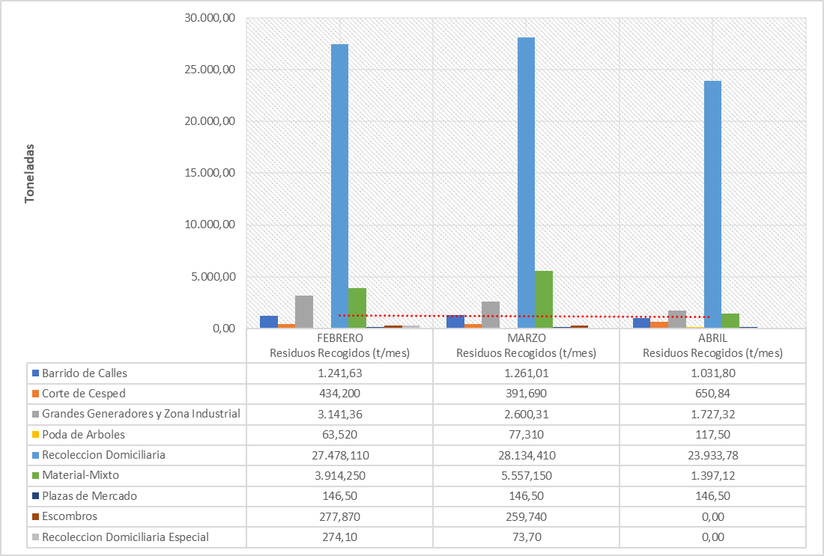

Como se muestra en la Gráfica, no se presenta reporte de cifras para el componente de Escombros y la recolección de residuos mixtos tuvo una disminución del 74,86%, esto debido a la ausencia de solicitudes de los usuarios, en consecuencia, del asilamiento establecido por el Gobierno Nacional mediante decreto 457 de 2020.

- Conclusiones de la Interventoría:

- Una vez revisado el informe mensual del Concesionario correspondiente al mes de Abril de 2020, la Interventoría tiene observaciones sobre las incongruencias en el reporte de ejecución de microrrutas de acuerdo con lo requerido en el Reglamento Técnico Operativo.
- La Interventoría evidenció diferencias entre la cantidad de microrrutas cargadas en el SIGAB y las reportadas en el Plan Operativo del Concesionario. Adicional a lo anterior, la información cargada no permite el debido control y seguimiento de las frecuencias y los horarios de prestación de servicio.
- En las verificaciones de campo realizadas por la Interventoría no se evidenciaron incumplimientos en la frecuencia en la prestación del servicio de recolección.
- La principal deficiencia encontrada en campo está relacionada con el estado del área al terminar la actividad y la recolección de los residuos de barrido.
- De acuerdo con el histórico de toneladas recolectadas por el Concesionario desde el mes de Abril de 2018 hasta el mes de Abril de 2020, se tiene un promedio mensual de 34.655,05 toneladas.

    - Recolección de escombros domiciliarios
Para este componente de recolección el Concesionario reporta 0 toneladas de escombros domiciliarios en el mes para las dos localidades.
Para este mes se presenta una disminución general del 100% con respecto a lo reportado en el mes anterior, debido a la ausencia de solicitudes de los usuarios.
Tabla No. 3: Relación Toneladas recolectadas de escombros domiciliarios
Abril de 2020

 | FEBRERO |  | MARZO |  |  | ABRIL
LOCALIDAD | Escombros recogidos  (t/mes) | % de Representatividad por Localidad | Escombros recogidos  (t/mes) | % de Representatividad por Localidad | Variación Mensual | Escombros recogidos  (t/mes) | % de Representatividad por Localidad | Variación Mensual
Fontibón | 75,14 | 28% | 75,65 | 29% | 1% | 0,00 | #¡DIV/0! | -100%
Kennedy | 206,54 | 72% | 183,93 | 71% | -11% | 0,00 | #¡DIV/0! | -100%
Total | 281,68 | 100% | 259,58 | 100% | -8% | 0,00 | #¡DIV/0! | -100%

Fuente: Datos tomados de los informes técnico-operativos mes de Abril de 2020
Operador Ciudad Limpia S.A. E.S.P.

Este servicio se vio afectado, por el cierre temporal del CAU, lo que implica un menor número de solicitudes de recolección radicadas.

Gráfico No. 2: Tendencia de las toneladas recolectadas de escombros domiciliarios Abril de 2020
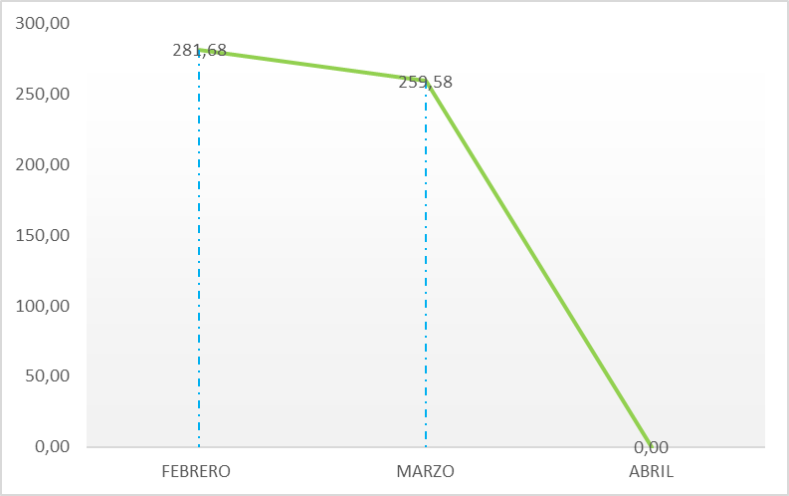

    - Recolección de escombros de origen clandestino
Como se muestra en la siguiente tabla, la localidad de Kennedy tiene un promedio de 84 % en la recolección total de residuos mixtos dentro del 100 % reportado para el ASE 3, la localidad de Fontibón presenta un promedio de 15% en el total general.

En este mes se presenta una disminución del 78% en la recolección de residuos de origen clandestino en la localidad de Kennedy, lo anterior debido a la suspensión del Operativo de recuperación del sector Palmitas, el cual inició el 12 de marzo.
No obstante, lo anterior, se empieza a evidenciar una disminución en la disposición de escombros en calle, lo cual se le atribuye a la orden de aislamiento.

Tabla No. 4: Relación Toneladas recolectadas de escombros Clandestinos
Abril 2020

 | FEBRERO |  | MARZO |  |  | ABRIL
LOCALIDAD | Escombros recogidos  (t/mes) | % de Representatividad por Localidad | Escombros recogidos  (t/mes) | % de Representatividad por Localidad | Variación Mensual | Escombros recogidos  (t/mes) | % de Representatividad por Localidad | Variación Mensual
Fontibón | 473,84 | 16% | 726,35 | 13% | 53% | 137,58 | 11% | -81%
Kennedy | 2.574,27 | 84% | 4.830,80 | 80% | 88% | 1.075,80 | 89% | -78%
Total | 3.048,11 | 100% | 5.557,15 | 100% | -1% | 1.213,38 | 100% | -78%

Fuente: Datos tomados de los informes técnico-operativos mes de Abril 2020
Operador Ciudad Limpia S.A. E.S.P.

Gráfico No. 3: Relación Toneladas recolectadas de escombros Clandestinos – Abril 2020

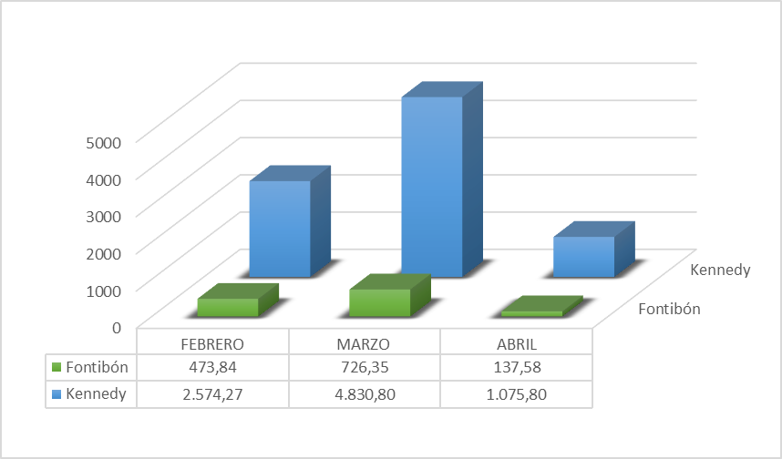

    - Visitas administrativas y de campo UAESP
El día 26 de Abril de 2020 se realiza Operativo de lavado y desinfección en el sector de Corabastos, de acuerdo con la programación de lavado especial, según la Resolución CRA 911 de Abril de 2020.

- Siendo las 11 pm, se presenta el Supervisor de Ciudad Limpia, con el equipo de lavado y las cuadrillas listas para iniciar la actividad, y el equipo de supervisión de la UAESP, subdirección de RBL.
- Se inicia con el cerramiento de área, y se articula con CEMEX el lavado interno de Corabastos, con el fin de hacerlo de manera simultánea.
- Se inicia el lavado en la diagonal 38 con carrera 80, con la hidro lavadora y 2 cuadrillas de lavado.
- Se inicia lavado a presión en las zonas duras y luego se aplica el hipoclorito al 0,5%
- Se reporta en PMU distrital, el cumplimiento del compromiso, tomando en cuenta que el sector hace parte de uno de los focos de contagio, en la localidad de Kennedy.
- Siendo las 2 am, el equipo de supervisión de la UAESP se retira del lugar y se solicita reporte de cumplimiento de las actividades, dentro de la frecuencia normal de recolección.

NOTA: El detalles de las visitas relacionadas se encuentra en los informes de visita administrativa y de campo, los cuales se entregan como soporte y anexo a este documento.

  - BARRIDO Y LIMPIEZA

La tendencia de kilómetros de barrido manual para el trimestre objeto de análisis, presenta una disminución del 1% dado que se hicieron varios ajustes en las microrutas y frecuencias.

Lo anterior obedece, al incremento en las frecuencias, en algunos sectores incluidos dentro del plan de acción, de la Resolución CRA 911 de 2020, pues la actividad de lavado se refuerza con barrido para pulir y garantizar que las zonas atendidas, queden libres de residuos y acumulación de arenilla producto del lavado.

Tabla No. 5: Relación Kilómetros de Barrido manual Abril 2020

 |  | FEBRERO | MARZO |  | ABRIL
 |  | Km de Barrido | Km de Barrido | Variación Mensual | Km de Barrido | Variación Mensual
Fontibón | Barrido Manual | 8.108,93 | 8.496,19 | 5% | 8.421,40 | -1%
Fontibón | Área pública | 19.211,52 | 20.825,31 | 8% | 20.761,16 | 0%
Kennedy | Barrido Manual | 15.983,06 | 16.512,17 | 3% | 16.412,26 | -1%
Kennedy | Área pública | 17.853,45 | 18.588,73 | 4% | 18.184,66 | -2%
 | Total | 61.156,97 | 64.422,40 | 5% | 63.779,47 | -1%

Fuente: Datos tomados de los informes técnico-operativos mes de Abril 2020
Operador Ciudad Limpia S.A. E.S.P.

Gráfico No. 4: Tendencia de los kilómetros de barrido manual (km/mes Abril 2020)

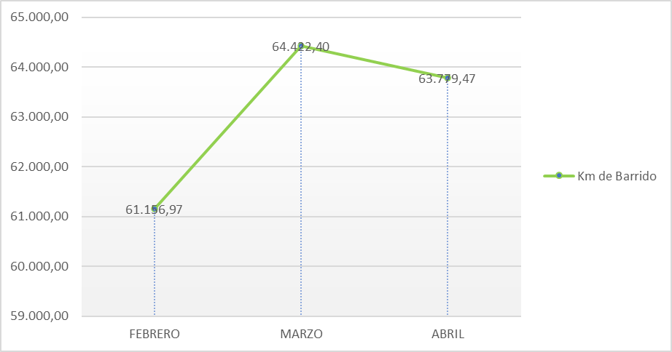

Tabla No. 6: Relación Kilómetros de Barrido Mecánico Abril 2020.

 |  | FEBRERO | MARZO |  | ABRIL
 |  | Km de Barrido | Km de Barrido | Variación Mensual | Km de Barrido | Variación Mensual
Fontibón | Barrido Mecánico | 3.937,97 | 4.209,55 | 7% | 4.073,76 | -3%
Kennedy | Barrido Mecánico | 7.938,20 | 8.485,66 | 7% | 8.211,93 | -3%
 | Total | 11.876,17 | 12.695,21 | 7% | 12.285,69 | -3%

Fuente: Datos tomados de los informes técnico-operativos mes de Abril 2020
Operador Ciudad Limpia S.A. E.S.P.

Gráfico No. 5: Tendencia de los kilómetros de barrido mecánico (km/mes Abril 2020)

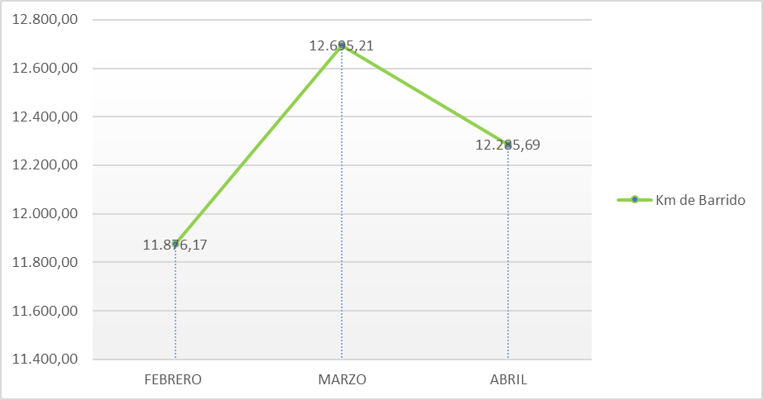

La localidad con cantidad de hallazgos es Kennedy, principalmente en el área libre de arenilla, así como la finalización del barrido en su totalidad y el apoyo de la actividad de barrido mecánico con la de barrido manual.

- Conclusiones de la Interventoría:

- Una vez revisado el informe mensual del Concesionario correspondiente al mes de Abril de 2020, la Interventoría identificó diferencias entre los kilómetros barridos por microrruta y los establecidos en su Plan Operativo.
- En las verificaciones de campo realizadas por la Interventoría no se evidenciaron incumplimientos en la frecuencia y horario en la prestación del servicio.
- La Interventoría evidenció que el Concesionario tiene dificultades con la atención de zonas duras; por lo que se encuentra en seguimiento la SAC N°24.
- Los kilómetros de barrido ejecutados por el Concesionario durante el mes Abril de 2020 no sobrepasan el techo establecido en el PGIRS.
- El Concesionario ha dado respuesta de manera oportuna a los hallazgos informados por la Interventoría mediante la Matriz Interactiva.

    - Actividades de Limpieza

Teniendo en cuenta lo establecido en la actualización de la línea base del PGIRS del año 2018 y los acuerdos de barrido, limpieza y lavado de áreas públicas para la ASE 3, se establece un total de 148 puntos que deben ser atendidos por el Concesionario, los cuales equivalen a un total de área a intervenir de 53.831,13 m².

Tabla No. 7: Total puntos y áreas acuerdo PGIRS

TIPO ÁREA | ÁREA PGIRS (M2) | CANTIDAD DE ÁREAS
Puentes peatonales | 33.709,78 | 80
Plazas | 19.793,02 | 11
Puntos sanitarios | 328,33 | 57
Total | 53.831,13 | 148

Fuente: Datos tomados de los informes técnico-operativos mes de Abril 2020
Operador Ciudad Limpia S.A. E.S.P

En el marco de la emergencia sanitaria declarada por el Gobierno Nacional y Distrital con el fin de hacer frente a la pandemia del COVID-19, la Comisión Reguladora de Agua Potable y Saneamiento Básico (CRA), expidió la Resolución 911 de 2020, en la cual, en el Artículo 7 establece:

“(…) las personas prestadoras del servicio público de aseo en las actividades de recolección y transporte de residuos no aprovechables deberán realizar el lavado de áreas públicas de alto tráfico peatonal como mínimo con una frecuencia semanal, en articulación con el municipio y/o distrito respectivo.

El lavado de áreas públicas durante la emergencia sanitaria deberá incorporar procedimientos de desinfección de superficies (…)”

Tomando en cuenta lo anterior, se aprobó un plan operativo inicial, que abarcó el lavado con desinfectante en 49 puentes peatonales, y puntos con alto índice de aglomeración.

El ajuste al plan operativo de lavado comenzó desde el 21 de Marzo de 2020, según lo dispuesto en la Resolución CRA 911, sin embargo, se reajustó la programación, sacando puntos en los que se presentó disminución del tráfico peatonal y se concentraron esfuerzos, en puntos como Plazas de mercado, zonas comerciales no cobijadas por la medida de cuarentena obligatoria y puntos sanitarios.

Tabla No. 8: Relación de puntos y áreas atendidas por localidad

LOCALIDAD | TOTAL PUNTOS ATENDIDOS | TIPO DE ÁREA |  |  |  | SEMANA 1 | SEMANA 2 | SEMANA 3 | SEMANA 4
LOCALIDAD | TOTAL PUNTOS ATENDIDOS | PUENTE PEATONAL | PLAZA | HOSPITAL | CONTORNO CC
FONTIBÓN | 31 | 27 | 2 |  | 2 | 17 | 27 | 27 | 32
KENNEDY | 28 | 23 | 4 | 1 |  | 12 | 25 | 24 | 28
TOTAL | 59 | 50 | 6 | 1 | 2 | 29 | 52 | 51 | 60

Fuente: Datos tomados de los informes diarios, lavado especial COVID 19, mes de Abril 2020
Operador Ciudad Limpia S.A. E.S.P

De acuerdo con la información anterior, el Concesionario cumplió con el 100% de la atención de los puntos relacionados en la programación para el mes de Abril de 2020, reportando un total de 6.958,04 m2, distribuidos únicamente en áreas de puentes peatonales, de los 80 sujetos a intervención en las dos localidades, los cuales tienen una programación de 1 frecuencia de lavado semestral.

  - PODA

Se realizó la actualización de la base de datos de poda de árboles, de acuerdo con los conceptos técnicos de la SDA, solicitudes de usuarios y podas de emergencia para el mes de Abril como se relaciona a continuación.

Tabla No. 9: Reporte del estado de la base de datos de poda de árboles de la ASE 3 según el estado de las solicitudes

Localidad | Individuos Arbóreos Programados | Individuos Arbóreos Intervenidos
Fontibón | 5 | 5
Kennedy | 2155 | 2155
TOTAL | 2160 | 2160

Fuente: Datos tomados de los informes técnico-operativos mes de Abril 2020
Operador Ciudad Limpia S.A. E.S.P.

Tabla No. 10. Resumen de la base de datos

NUMERO DE SOLICITUDES INGRESADAS EN ABRIL 2020 | SOLICITUDES ATENDIDAS EN ABRIL 2020 | PENDIENTES A ABRIL 2020
105 | 5 | 385

Fuente: Base de datos Poda de Árboles ASE 3 UAESP 2020

En el mes de abril se ejecutaron en total 2160 tratamientos de poda, 2155 en Kennedy y 5 en Fontibón, las intervenciones estuvieron concentradas en los barrios Casablanca, Bohíos y Villemar.
Las especies con mayor abundancia están representadas por el Sauco, Chicalá y Jazmín del cabo, emplazadas principalmente en andenes y parques, estas especies se vieron afectadas por el régimen climático seco de meses anteriores, por lo cual la atención estuvo tendiente al aclareo para la eliminación de ramas secas y la estructuración de las copas, dado que especialmente en la localidad de Fontibón, los individuos ya habían sobrepasado su ciclo de poda.

Del total de árboles intervenidos: 1.155 pertenecen a clase 1, es decir árboles con altura de 2 a 5 metros; para la clase 2, entre los mayores a 5 metros y 15 metros se presentó una atención de 974 árboles; los individuos que presentan alturas mayores a los 15 metros y no superan los 20 metros estando ubicados en la clase 3 con 84 atenciones. Para la clase 4 árboles con altura superior a 20 metros se presentó la atención de 38 individuos.

- Conclusiones de la Interventoría:

- Una vez revisado el informe mensual del Concesionario, la Interventoría no tiene observaciones sobre la actividad.
- El Concesionario ejecutó la actividad de acuerdo con lo establecido en el Plan de Podas.
- Las principales deficiencias encontradas en campo están relacionadas con la aplicación del cicatrizante hormonal al individuo arbóreo, seguido con no realiza los cortes limpios, lisos, planos y sin protuberancias (Tocón).
- El Concesionario ha dado respuesta de manera oportuna a los hallazgos informados por la Interventoría mediante la Matriz Interactiva.

  - CORTE DE CÉSPED

Para el mes de Abril de 2020 se reportan 6.781.386 m2 correspondientes a 5.598 áreas atendidas, en una total de 4.361 áreas verdes, programadas, para ser intervenidas; lo que evidencia que, el Concesionario ejecutó el 100 % de la programación para las dos localidades; siendo la localidad Kennedy la que presentó mayor número de códigos intervenidos.
Tabla No. 9: Zonas verdes atendidas, Abril 2020

 | FEBRERO |  | MARZO |  | ABRIL
 | KENNEDY | FONTIBON | KENNEDY | FONTIBON | KENNEDY | FONTIBON
Andenes | 508.633 | 517.931 | 369.880 | 518.270 | 385.670 | 554.765
Ciclorrutas | 129.900 |  | 81.697 |  | 80.330 | 0
Glorietas y Rotondas | 38.465 | 9.586 | 36.172 | 9.586 | 36.216 | 9.586
Orejas de puentes y asimilables | 32.532 | 203.518 | 29.638 | 112.517 | 38.134 | 229.483
Parque | 2.940.467 | 1.512.963 | 2.206.228 | 1.411.150 | 2.335.793 | 1.566.318
Rondas de ríos, canales y humedales | 123.290 |  | 90.375 |  | 90.375 | 0
Separador Vial | 616.246 | 761.491 | 474.953 | 574.897 | 489.398 | 723.908
Vías Peatonales | 259.055 | 33.343 | 190.884 | 33.120 | 200.621 | 40.790
Zonas de protección ambiental | 0 | 0 | 0 | 0 | 0 | 0
Total área Metros cuadrados Localidad | 4.648.588 | 3.038.832 | 3.479.827 | 2.659.540 | 3.656.535 | 3.124.850
Total área Metros cuadrados ASE 3 | 7.687.420 |  | 6.139.367 |  | 6.781.386

Fuente: Datos tomados de los informes técnico-operativos mes de Abril 2020
Operador Ciudad Limpia S.A. E.S.P.

La Interventoría realizó seguimiento a la programación de corte de césped, verificando el cumplimiento acorde con la programación enviada por el Operador; se ejecutó el ciclo de manera adecuada, sin superar los 45 días de atención.
La Interventoría verificó que las 650,84 toneladas de residuos generados por la prestación de este servicio en el mes se recogieron y dispusieron correctamente en el relleno sanitario Doña Juana.
En el seguimiento se evidencia que se presta un buen servicio en la recolección de los residuos, el vehículo en el momento de transitar cumple con los límites permitidos de velocidad, cuenta con los documentos en regla, extintor, botiquín y microrrutas en regla, además es vehículo exclusivo para la recolección de los desechos productos del corte de césped.
Para este componente la Interventoría 182 hallazgos de los cuales quedaron al momento del corte para informe así: 22 sin gestionar, todos dentro de los tiempos de gestión y cierre; los 160 restantes fueron cerrados a satisfacción. Una vez estos hallazgos pendientes por cierre sean gestionados por parte de Concesionario, la Interventoría dará cierre oportuno a los mismos.

Tabla No. 10: Relación metros cuadrados de corte de césped Abril 2020

 | FEBRERO |  | MARZO |  |  | ABRIL
LOCALIDAD | Total Km de césped cortados | % de Representatividad por Localidad | Total Km de césped cortados | % de Representatividad por Localidad | Variación Mensual | Total Km de césped cortados | % de Representatividad por Localidad | Variación Mensual
Fontibón | 3.038.832,0 | 40% | 2.659.540,2 | 43% | -12% | 3.124.850,4 | 46% | 17%
Kennedy | 4.648.588,0 | 60% | 3.479.826,6 | 57% | -25% | 3.656.535,2 | 54% | 5%
Total | 7.687.420,0 | 100% | 6.139.366,8 | 100% | -20% | 6.781.385,6 | 100% | 10%

Fuente: Datos tomados de los informes técnico-operativos mes de Abril 2020
Operador Ciudad Limpia S.A. E.S.P.

Gráfico No. 6: Tendencia de metros cuadrados de corte de césped Abril 2020

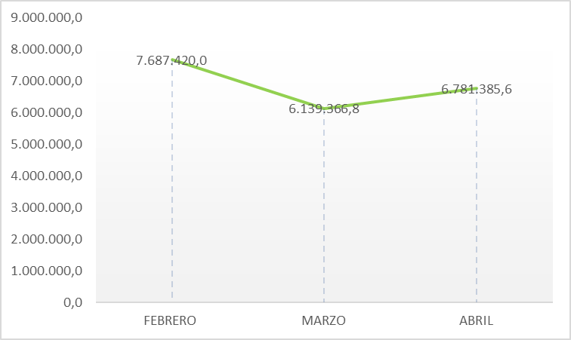

Como se muestra en la tabla anterior, la localidad en la que más se generan residuos de corte de césped es Kennedy con un promedio de 57% del 100% de las dos localidades.

Durante el mes de abril de 2020 la altura del césped se incrementó por las lluvias durante el periodo, sin embargo, se han atendido todas las zonas y se logró mantener la altura por debajo de los 10 cm, para lo cual el Concesionario reporta que, fue necesario realizar corte adicional en algunas zonas verdes como el parque Timiza, el separador de la Av. El Dorado, Av. Boyacá, Av. Carrera 68 y Av. Américas.

Según reporta la interventoría se recibió la programación de corte de césped del mes de Abril para las dos localidades de forma quincenal presentada por códigos, metros cuadrados de área intervenida en corte de césped y discrimina por localidad, emplazamiento, dirección, nombre, fecha inicial y fecha final de ejecución.

- Conclusiones de la Interventoría

- Una vez revisado el informe mensual del Concesionario correspondiente al mes de Abril de 2020, la Interventoría identificó diferencias en la base de datos reportada.
- Los metros cuadrados ejecutados por el Concesionario durante el mes Abril de 2020 no sobrepasan los establecidos en el PGIRS.
- Las principales deficiencias encontradas en campo están relacionadas con: bordeo y zonas con césped superior a 10 cm.
- El Concesionario ha dado respuesta de manera oportuna a los hallazgos informados por la Interventoría mediante la Matriz Interactiva.

  - SEGUIMIENTO SIGAB

Para este componente se tomó como referencia la revisión que hace la interventoría y se presentan los resultados según los análisis registrados en el informe del mes de Abril.
No se presenta seguimiento de SIGAB, por parte del apoyo a la supervisión de RBL – ASE 3, según lo acordado en el mes anterior, debido a fallas que se presentaron en el sistema, las cuales fueron solucionadas hasta el 30 de abril, así las cosas, se adjuntará evidencia de seguimiento para el informe del mes de mayo de 2020.
En cuanto a la verificación del SIGAB adelantada en Abril de 2020, la Interventoría tomó los datos del Plan Operativo presentado mediante comunicados G.O. 061-2020 del 11 de febrero de 2020 y G.O. 128-2020 del 24 de Abril de 2020; y se cruzaron con la información del Sistema de Información de Gestión de Aseo de Bogotá – SIGAB.

Como resultado de lo anterior, la Interventoría encontró en el periodo del 01 al 30 de Abril, 338 microrrutas cargadas en el SIGAB.
En la tabla a continuación se presenta el porcentaje de reporte de información para la micros:

Tabla No. 11: Cantidad de microrrutas verificadas reportadas en el SIGAB ASE 3 (Abril 2020)

ACTIVIDAD | CANTIDAD DE MISCRORRUTAS VERIFICADAS | PROCENTAJE DE REPORTE DE INFORMACIÓN DE MICRORRUTAS EN SIGAB SEGÚN LA FRECUENCIA ESTABLECIDA
Recolección y transporte | 163 | 30%
Recolección de bolsas de barrido | 175 | 41%

Fuente: Datos tomados de los informes técnico-operativo mes de Abril 2020
Proyección Capital.

Para el periodo de Abril de 2020 no se generaron Solicitudes de Acción Correctiva (SAC) referentes a las verificaciones en el reporte de información de la operación de las microrrutas en el SIGAB.

  - GESTIÓN SOCIAL

A continuación, se presenta las actividades realizadas durante el mes de abril del año 2020 junto con el Concesionario en el desarrollo de la gestión social:

Para un total de 27 actividades se desarrollaron de acuerdo al nivel de importancia para la comunidad, gestiones tipo “evento” con un 46% de relevancia del global. Lo anterior gracias a la promoción y divulgación del correcto manejo de residuos en pro de la mejora del medio ambiente para la comunidad.

Adicionalmente se evidencia dentro de las actividades un 27% de tareas informativas dentro de la ejecución pedagógica con la comunidad. Los logros de esta actividad están tendientes a concientizar a los ciudadanos en el uso correcto del servicio de aseo y separación de residuos sólidos en el marco de una correcta cultura ciudadana.
Por otro lado, evidenciamos un 27% de ejecución en las tareas pedagógicas con la comunidad por parte de Ciudad Limpia, quienes atienden de manera oportuna todos los requerimientos y coordinan de manera ágil los compromisos pactados con la comunidad; enfocados en atender las expectativas del servicio de aseo.

Tabla No. 12: Reporte de actividades realizadas por localidad Ciudad Limpia S.A. E.S.P - ASE 3 Abril 2020

PROYECTOS /MEDIO DE EJECUCIÓN (ACTIVIDAD) | FONTIBON | KENNEDY | TOTAL
CONTENERIZACION | 0 | 0 | 0
JORNADAS INFORMATIVAS | 3 | 1 | 4
REUNION | 0 | 0 | 0
COORDINACION INTERINSTITUCIONAL | 5 | 6 | 11
REUNION | 0 | 0 | 0
VISITA DE SEGUIMIENTO | 0 | 0 | 0
CULTURA DEL ASEO | 3 | 1 | 4
ACTIVIDADES LUDICAS | 0 | 0 | 0
CHARLA INFORMATIVA | 3 | 1 | 4
JORNADA DE ASEO | 0 | 0 | 0
JORNADAS INFORMATIVAS | 3 | 1 | 4
REUNION | 0 | 0 | 0
TOTAL | 17 | 10 | 27

Fuente: Datos tomados de los informes técnico-operativo mes de Abril 2020
Ciudad Limpia S.A.E.S.P

En el periodo en mención se reportó una (1) actividad no ejecutada, la cual fue informada a la interventoría, no se pudo programar por la directriz de presidencia de la república en el inicio de la cuarentena nacional.

Sumado a lo anterior, se llevaron a cabo jornadas informativas enfocadas a promover métodos preventivos para el servicio de:
- Poda de arboles
- Charlas virtuales sobre el manejo de residuos sólidos en cumplimiento a lo establecido por las directrices de la entidad.
En el transcurso del mes de abril del presenta año; la mayor cantidad de actividades fueron ejecutadas de manera virtual o teletrabajo, apoyados en la directiva 02 de 2020 de Presidencia de la república para los organismos y entidades de la rama ejecutiva del orden nacional y territorial que establece las medidas para atender la contingencia generada por el covid-19, a partir del uso de las tecnologías de la información y las telecomunicaciones - tic- y la Resolución 407 de 2020 Ministerio de Salud y Protección Social donde Deberá impulsarse al máximo la prestación del servicio a través del teletrabajo y el trabajo en casa. Haciendo uso de charlas informativas en el marco del proyecto Cultura del Aseo, mitigando la imperiosa necesidad de las actividades en campo para este tipo de acciones.

Plan de Acción y continuidad:

En concordancia con el objeto del presente contrato y el perfil de mi profesión, enfilare los objetivos del siguiente mes en:
- Sensibilizar a la comunidad de Fontibón y Kennedy en el buen uso de los recursos de la entidad prestadora de servicios públicos para que redunde en un beneficio en común.
- Apoyar a la entidad Ciudad Limpia en el manejo de la comunidad en sus planes de acción.
- Mediar entre los actores involucrados en la ciudad de Bogotá, para el logro de los objetivos de cumplimiento de aseo, recolección, barrido y limpieza de las localidades asignadas.
- Apoyar en la socialización de la entidad Ciudad limpia y la UAESP de los planes de acción enfocados al reciclaje y manejo de residuos sólidos con el personal que ejecuta estas labores en calle.

  - SOLICITUDES DE ACCIÓN CORRECTIVA

En cumplimiento de lo consagrado en el Parágrafo Primero de la Cláusula Vigésima Segunda – Multas - Contrato de Concesión N°285 de 2018, y luego de realizar un seguimiento puntual a las acciones desarrolladas por el Concesionario encargado de la prestación del servicio público de aseo en la ciudad de Bogotá, en desarrollo del Contrato de Concesión N°285 de 2018, la Interventoría indica que en el mes de Abril no se formularon solicitudes de acción correctiva.
El cuadro evidencia que desde el inicio de ejecución del contrato se han formulado 44 Solicitudes de Acción Correctiva -SAC´s y al corte del presente informe se han cerrado 41, toda vez que, el contratista subsanó los hallazgos advertidos en cumplimiento de sus obligaciones contractuales.

SEGUIMIENTO SOLICITUDES ACCION PREVENTIVA, CORRECTIVA Y DE MEJORA²
(Tipo: AC: Acción Correctiva AP: Acción Preventiva AM: Acción de Mejora)
OBSERVACIÓN O HALLAZGO | DESCRIPCIÓN DE LA ACCIÓN | FECHA DE INICIO | FECHA FINAL | QUIENSOLICITA LA ACCIÓN | ACCIONES DE SEGUIMIENTO POR PARTE DE LA UNIDAD
SAC 41 UAESP CPC-1339-20 | Pruebas SIGAB 2.0 | 20207000090182 28/02/2020 | Abierta | Interventoría  Proyección Capital | Se hace seguimiento en la reunión de Interventoría, informe del mes de Abril.  25 de mayo de 2020
SAC 43  CPC-1367-20 | Recolección de residuos de construcción y demolición - RCD – en vehículos modelo 2004 | 20207000115822  16/03/2020 | Abierta | Interventoría  Proyección Capital | Se hace seguimiento en la reunión de Interventoría, informe del mes de Abril.  25 de mayo de 2020
SAC 44  CPC-1391-20 | Incumplimiento compromisos T.I.  SIGAB | 30/03/2020 | Abierta | Interventoría  Proyección Capital | Se hace seguimiento en la reunión de Interventoría, informe del mes de Abril.  25 de mayo de 2020

* Describa aquí todas las actividades de supervisión y control planificadas, teniendo en cuenta los informes de Interventorías, Convenios, Operadores o prestadores del servicio e informes de visitas administrativas y de campo, Estados financieros e Indicadores.

- APROBACIÓN DEL SUBDIRECTOR (A)
Fecha de aprobación: ___/___/___ Nombre _________________________________________ Firma ___________________________

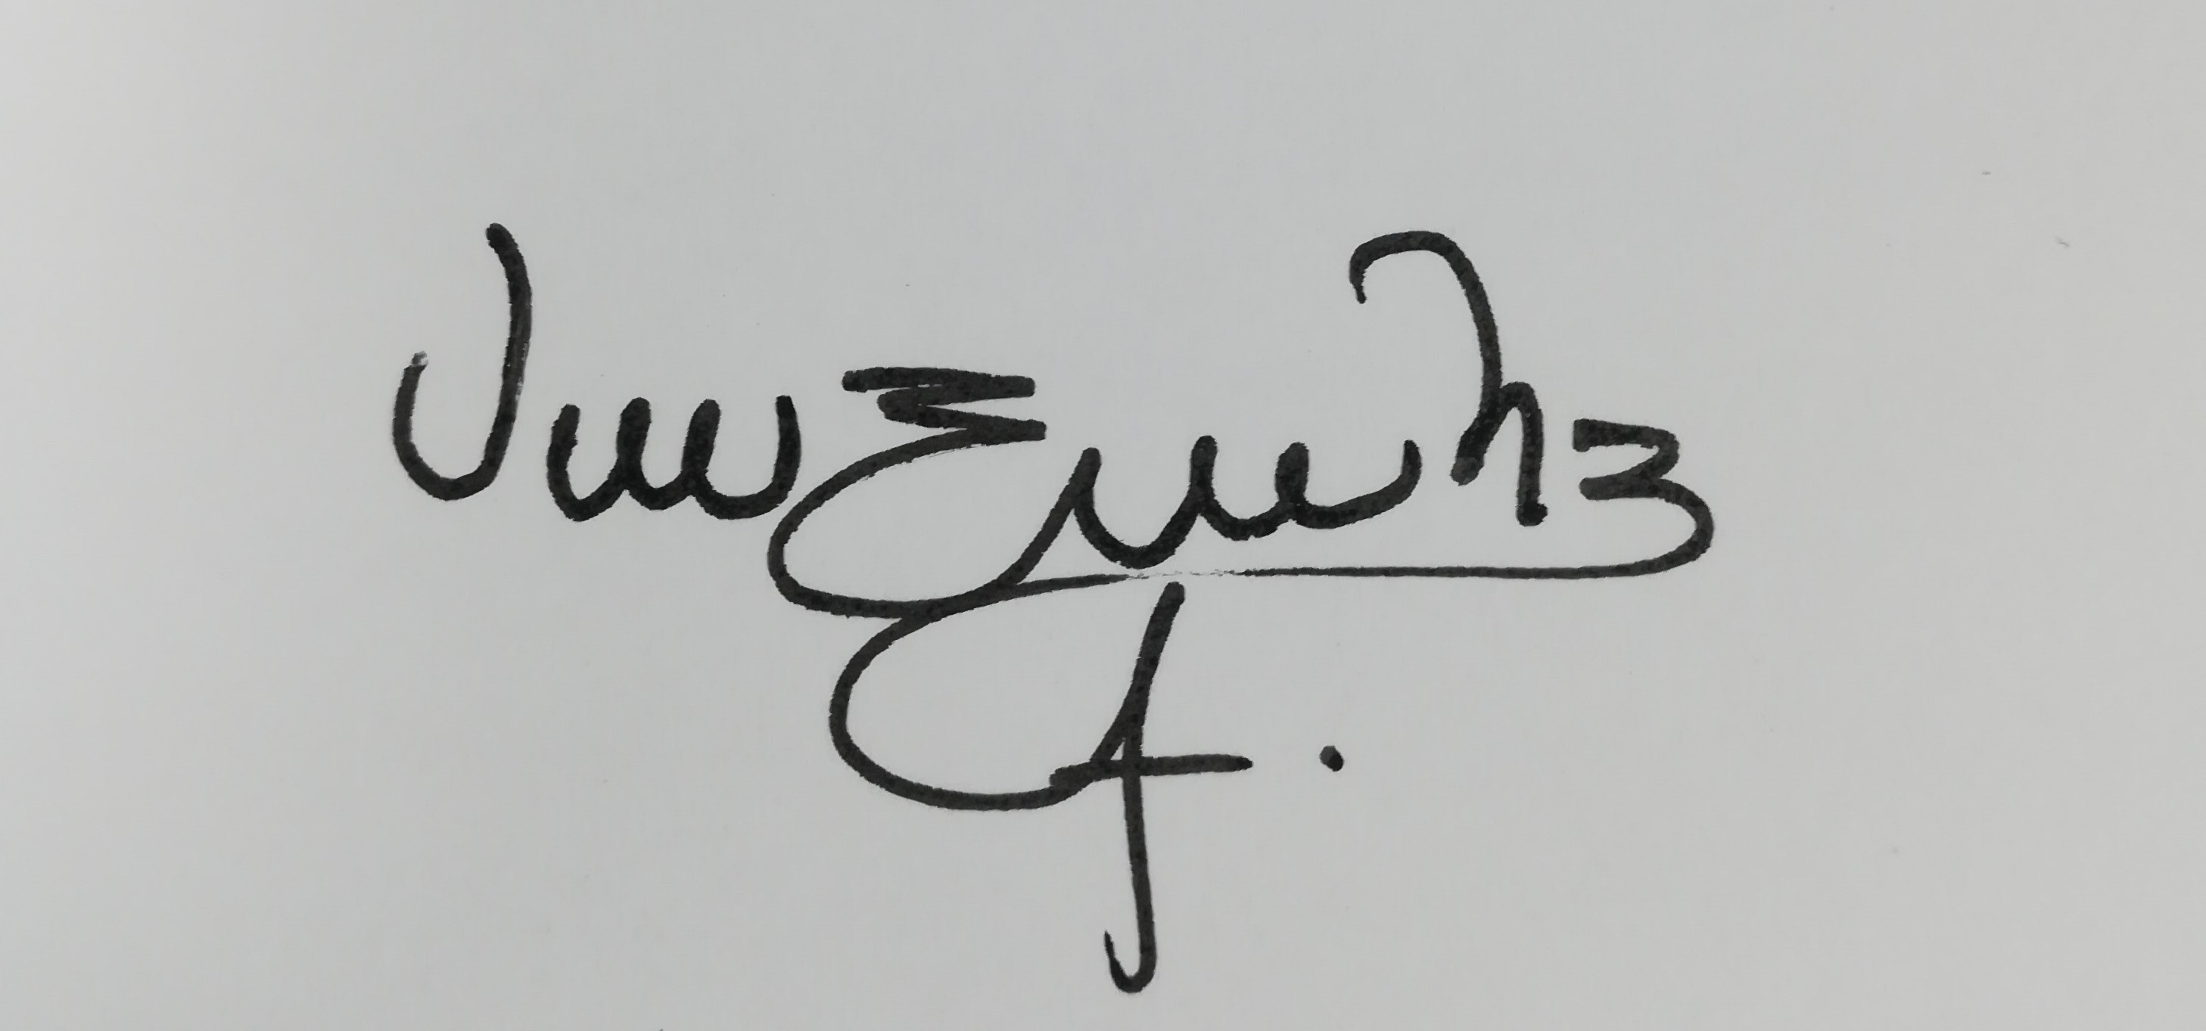
Nombre de los profesionales que apoyan la supervisión y control del servicio:
Nombre: Jeniffer Eliana Rodríguez S. Profesional Universitario- Supervisor ASE 3 Firma: _____________________

** Se incluye la totalidad de los participantes.

